# 正文 最后维护时间2019/10/20

## 资源准备：

【必须】 可执行程序XXX.jar

【必须】 jre包（与项目jdk匹配，分32、64位，在您jdk安装文件夹中可以寻找到）

【必须】 制作好的exe文件输出目录 （例如 D：/）

【非必须】 lib包（与项目的要匹配）

【非必须】 图标（必须是原生的.ioc格式，不能是修改的后缀名，否则报错）

【非必须】 启动界面的图标是.png格式

下载并安装软件exe4j，地址：资源地址在文章末尾，附录中!

这个word为啥这么大？ 因为你看到的下面这个图标是一个软件，点住拖到桌面就可以了（我是官网下载的，无毒无害，怕病毒的，可以移步官网）





## 环境介绍

测试平台：

windows 10 X64 1809版本

JDK1.8 64

exe4j_windows-x64_6_0_1.exe

## 步骤

打开我们已经安装好的exe4j软件，首先看到的是一个欢迎界面，我们直接【next】就可以了；

打开软件：

我是安装在这个目录；C:\Pro\exe4j，所以去到这个目录找bin文件夹下的exe文件去启动程序。

### 0-1

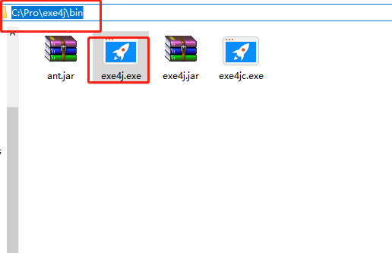

### 0-2启动中



### 0-3打开软件的一个英文页面，别慌，先看看他自己的说明

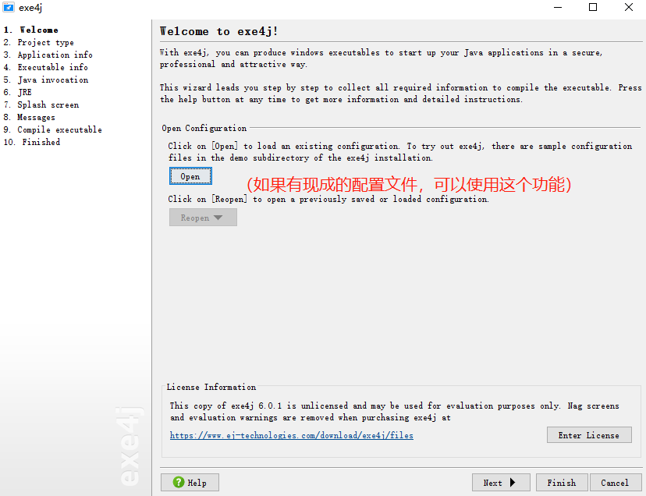

### 1开干

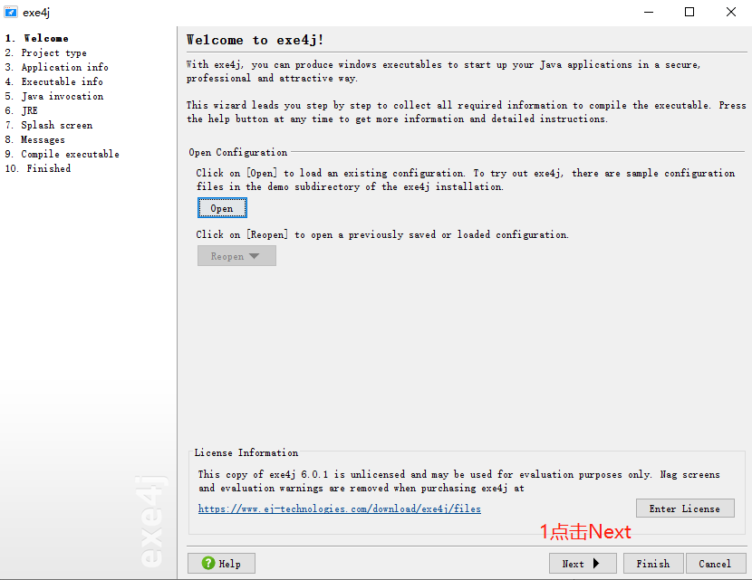

### 2

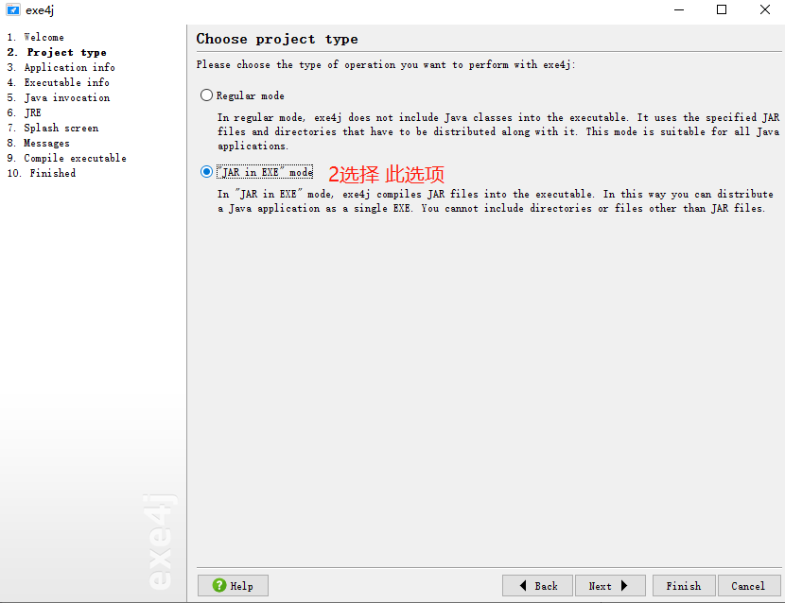

### 3

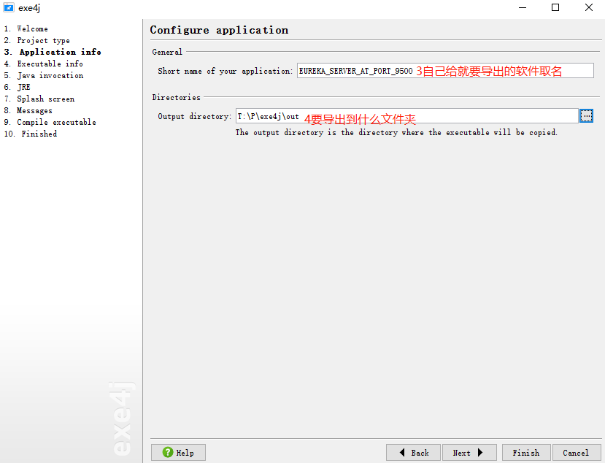

### 4

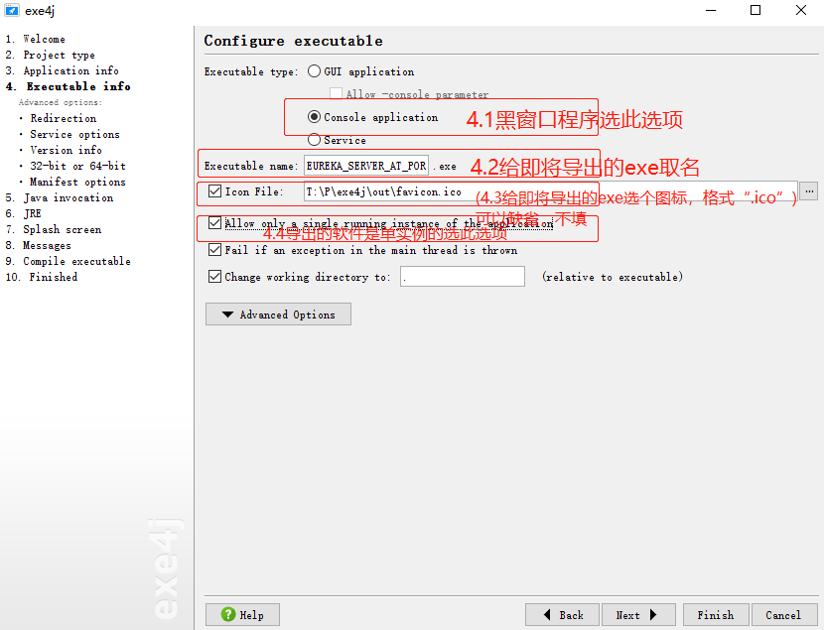

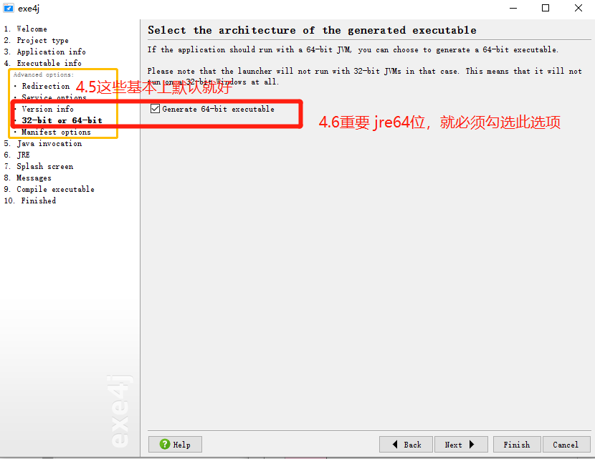

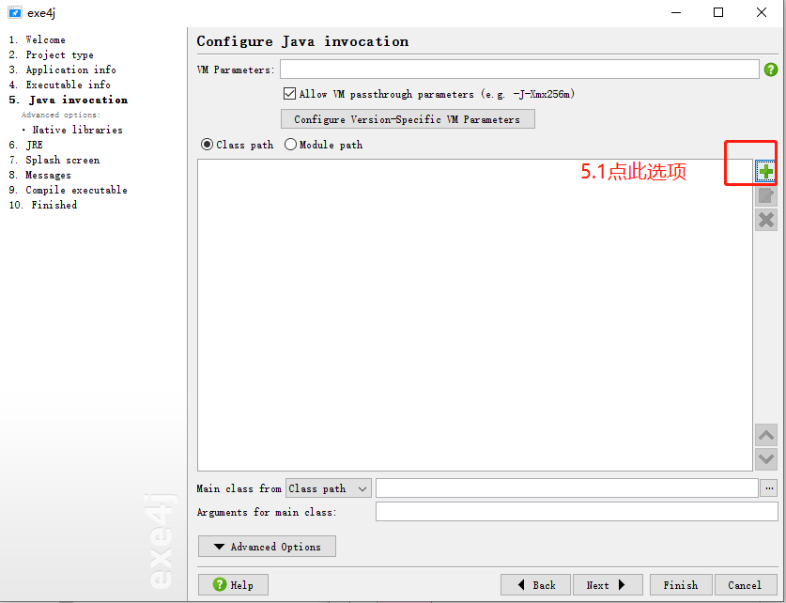

会弹出一个对话框（别的选项不用点，默认即可）

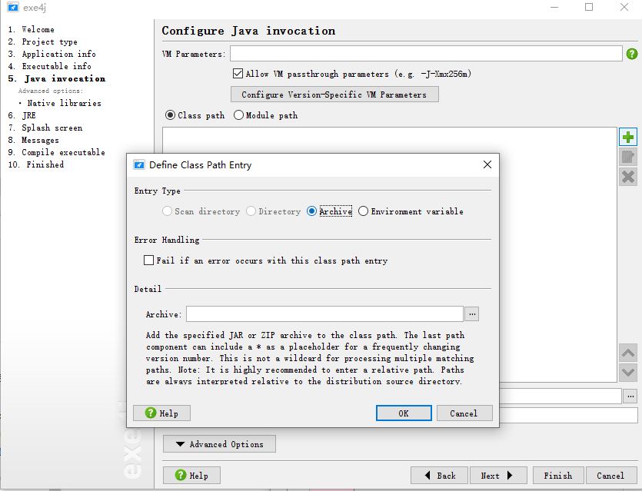

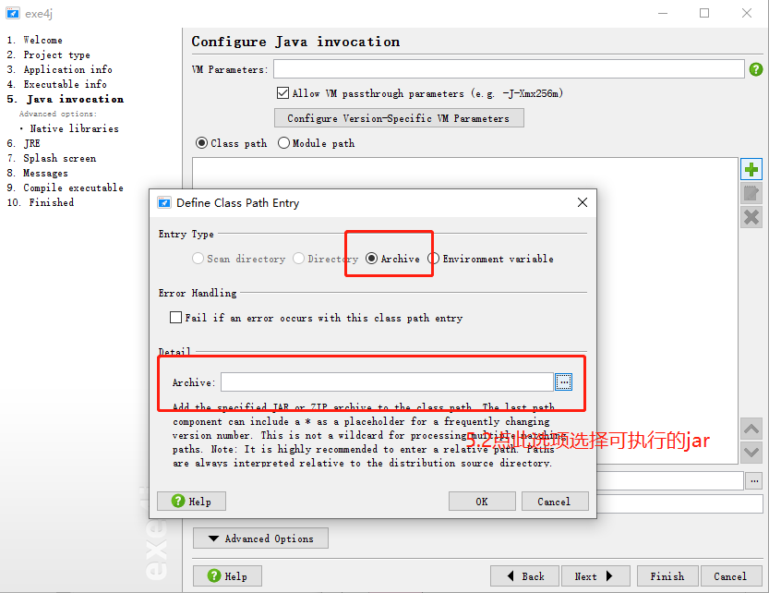

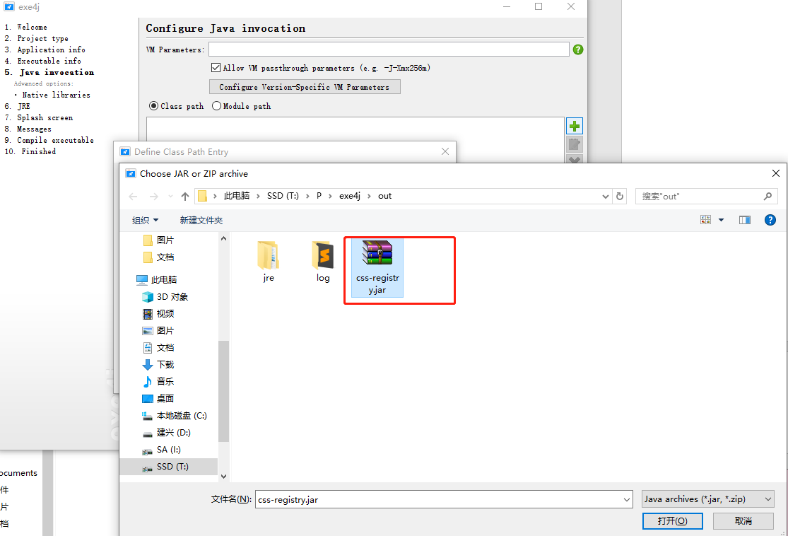

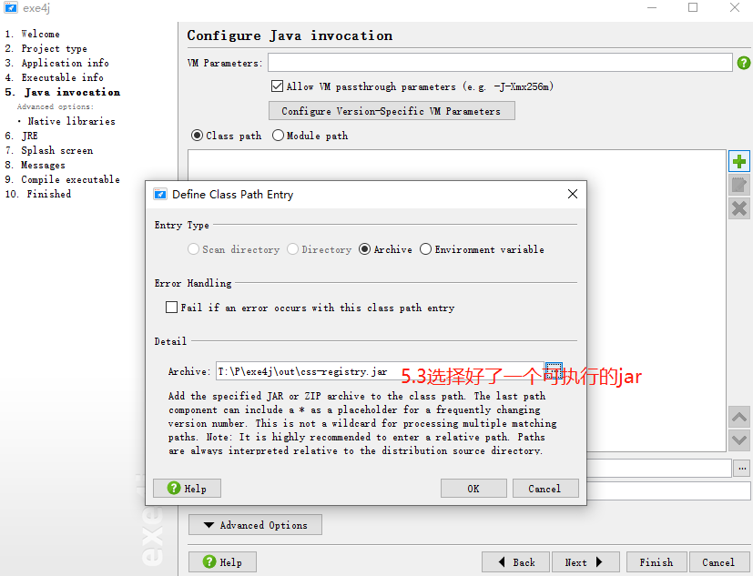

重要步骤

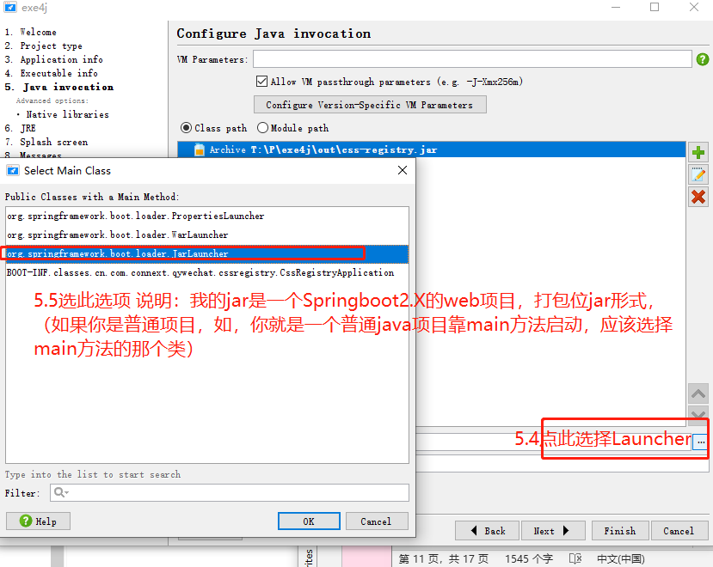

下一步

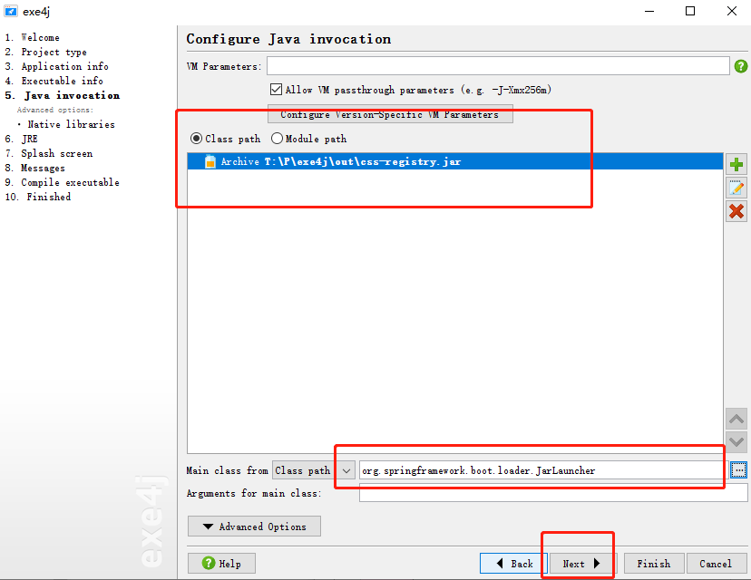

### 6

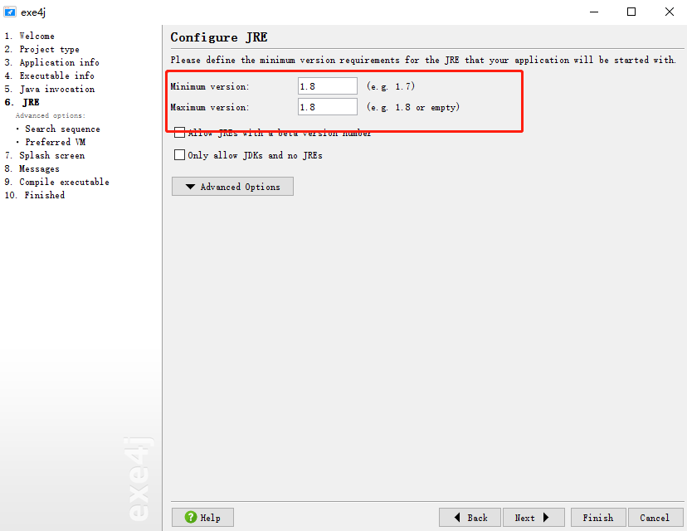

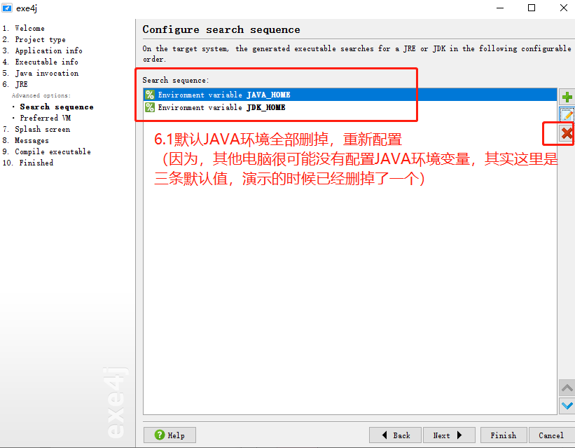

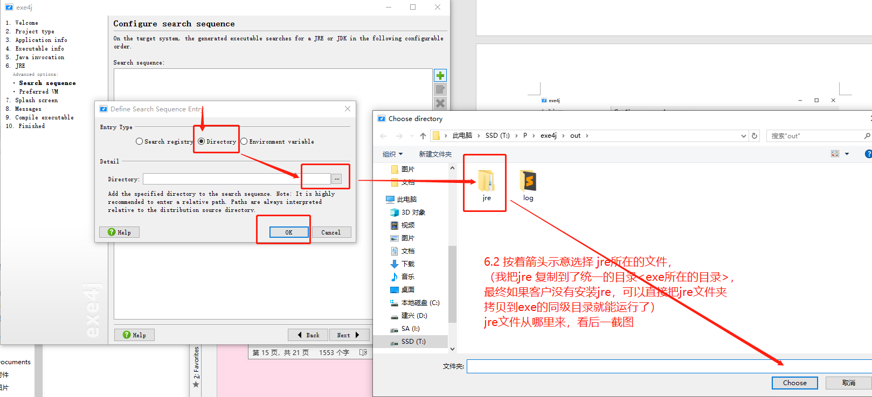

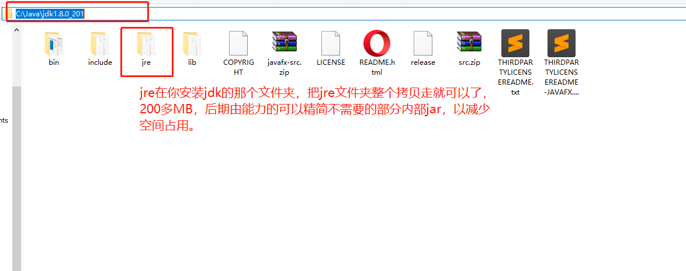

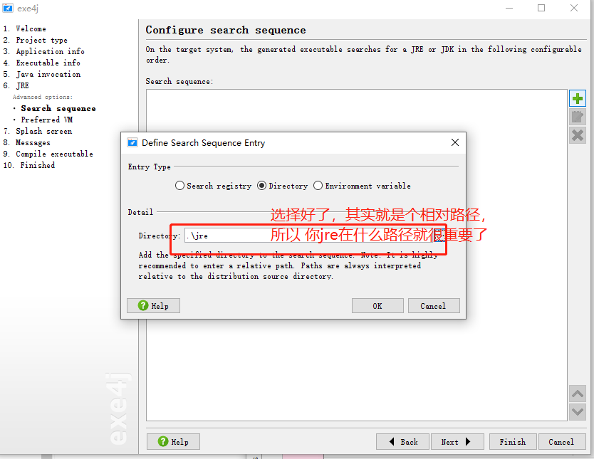

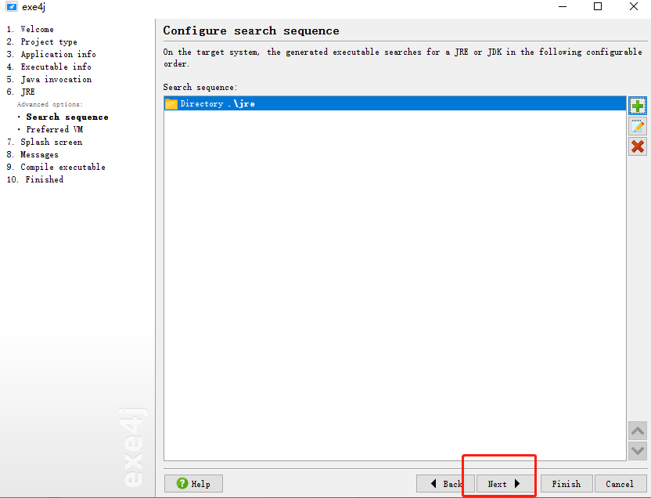

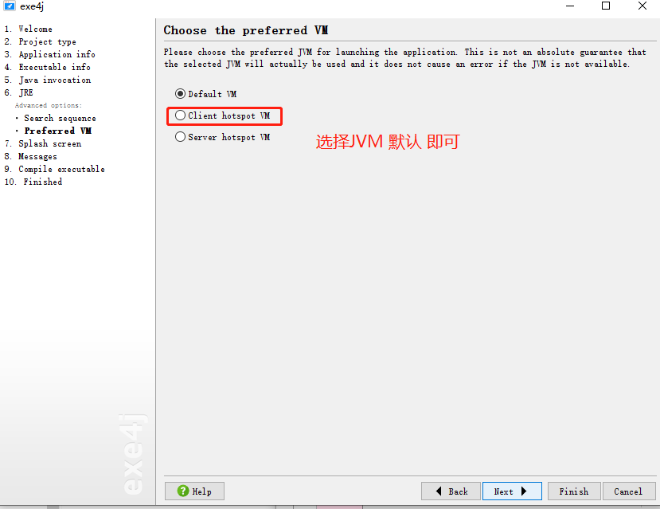

### 7

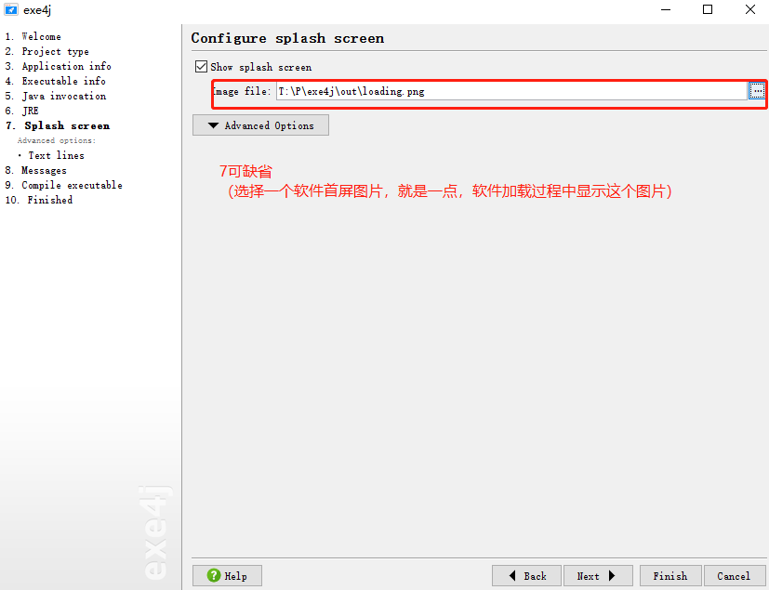

### 8

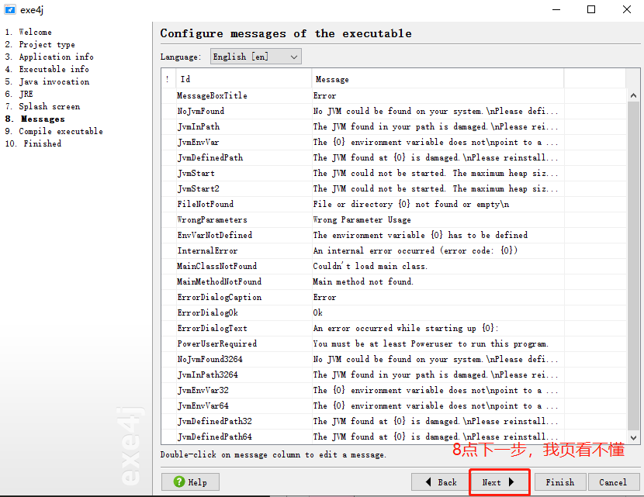

### 9

### 10配置完了，点击启动

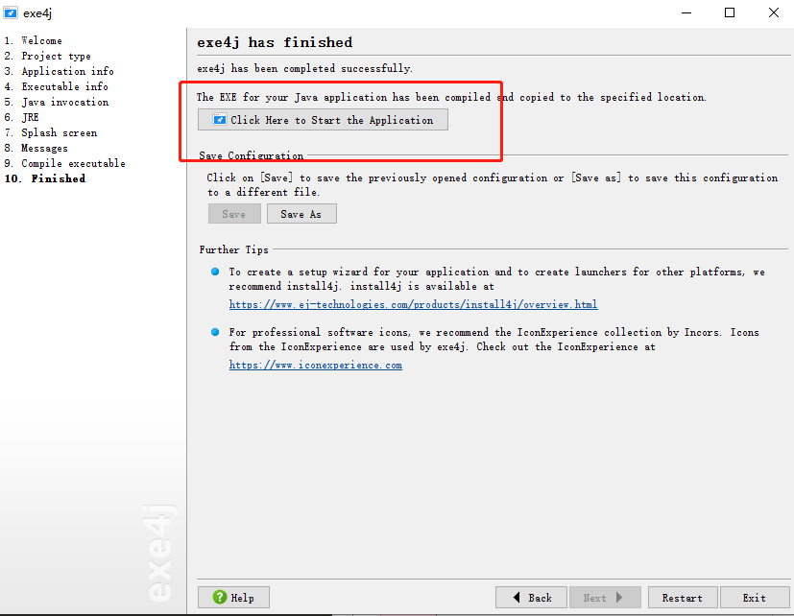

Ok了

你打开exe软件弹出这个，工具没有激活，去激活软件就没有这个提示框了。激活码在文章最后

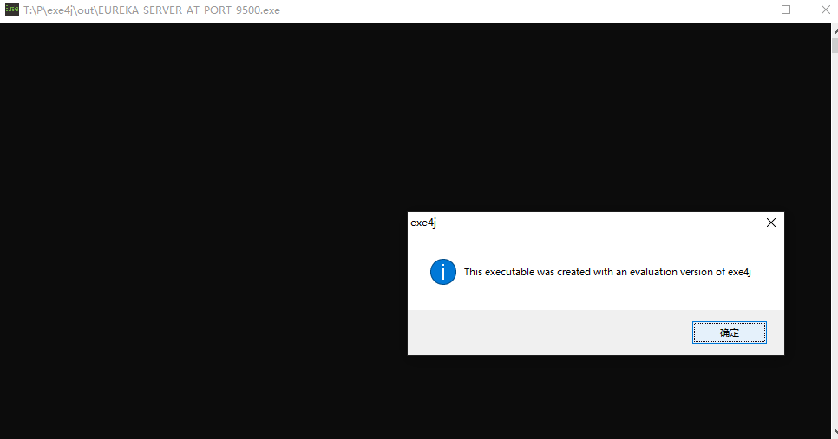

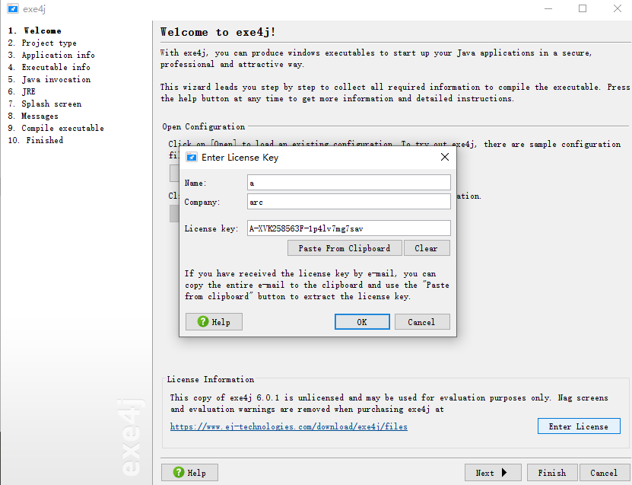

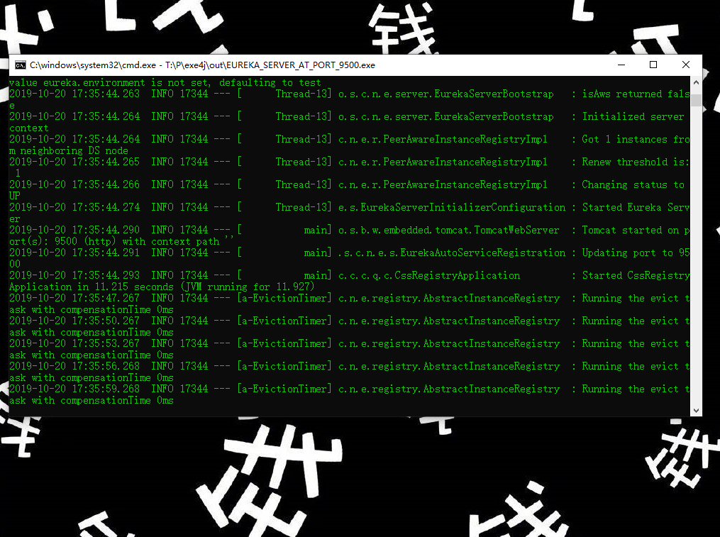

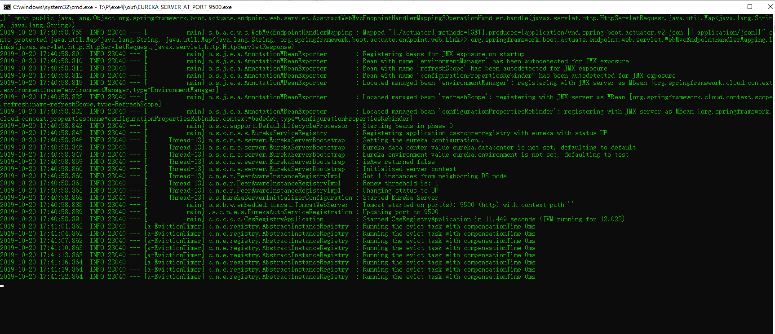

去输出文件夹可以看到你导出的exe，可以分享给别人啦，如果人家没有java环境，简单， 把这个文件夹中的jre一起发给人家（注意你在配置的时候按照教程，放在exe同级目录，如果是你自定义，请自行处理，相对路径，然后用java的写法写路径就ok了）

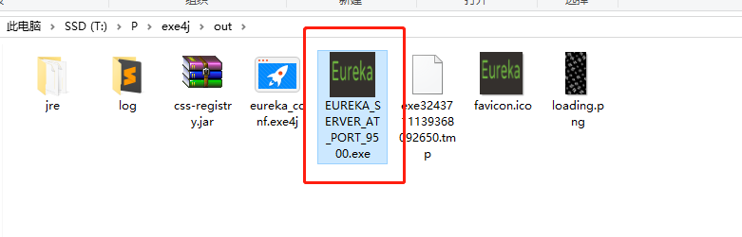

### END

点击退出，软件提醒您，可以把这次配置保存一下，下次直接可以在这个基础上用，或者改改，生成别的咯！

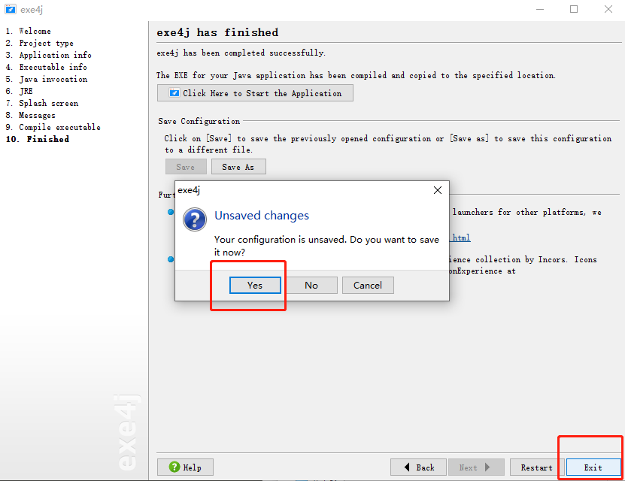

# 下面的可以不看了！

补充：

注意的问题：

路径推荐全英文路径，中文路径未测试，

所需要的资源：jar包，以及图标，启动图片等都放在一个目录下。

一.图标路径问题：

jre配置的时候使用相对路径

开始添加图标时，使用绝对路径

保存打包过程后，再改成相对路径

二.lib包路径，使用相对路径：

四.启动界面路径

1.开始使用绝对路径

2.保存打包过程后，再改成相对路径

最好要保存打包的过程，放在哪个输出目录下：

最后输出文件夹中多了 XXX.exe文件（可执行文件）和.exe4j文件（打包配置）

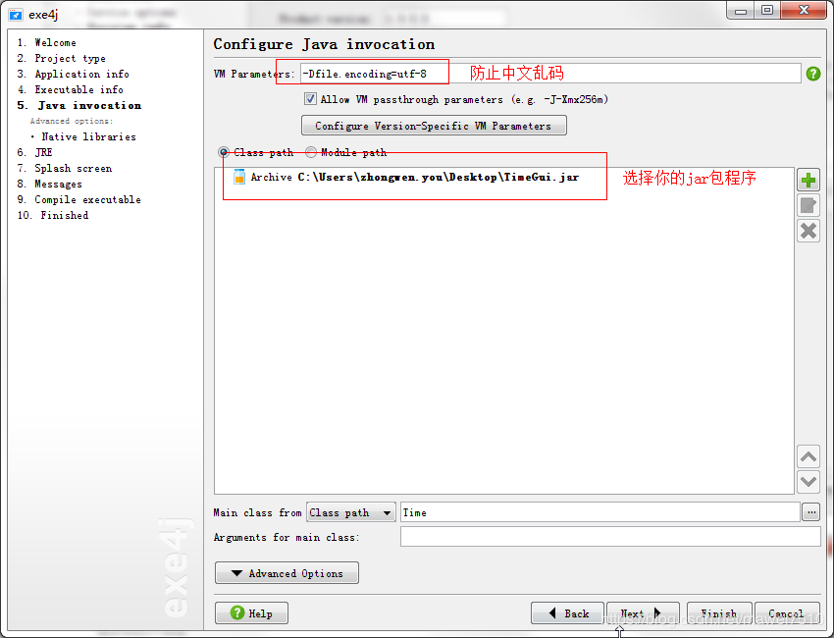

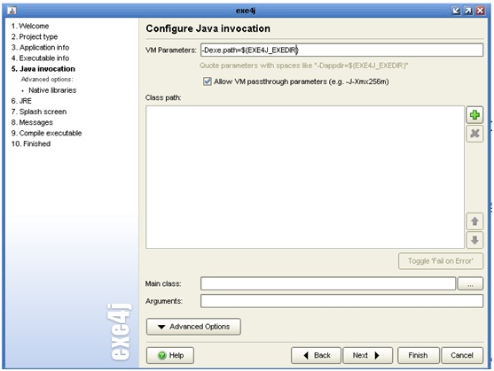

在 VM Parameters中输入:-Dexe.path=${EXE4J_EXEDIR}

可以用他在程序中找到exe所在目录，这样无论生成的exe放到哪都可以找到当前目录，用法（String exePath = System.getProperty("exe.path");

## 附：

### 可用的下载连接

<https://exe4j.apponic.com>

**http://www.jrsoftware.org/isdl.php#stable**

**https://www.ej-technologies.com/download/exe4j/files**

### 可用的注册码

**用户名和公司名可随便填**

**A-XVK258563F-1p4lv7mg7sav**

**A-XVK209982F-1y0i3h4ywx2h1**

**A-XVK267351F-dpurrhnyarva**

**A-XVK204432F-1kkoilo1jy2h3r**

**A-XVK246130F-1l7msieqiwqnq**

**A-XVK249554F-pllh351kcke50**

**A-XVK238729F-25yn13iea25i**

**A-XVK222711F-134h5ta8yxbm0**

**A-XVK275016F-15wjjcbn4tpj**

**A-XVK275016F-15wjjcbn4tpj**

### 概述

exe4j是Java exe制造商，可以帮助您将Java应用程序集成到Windows操作环境中，无论它们是服务，GUI还是命令行应用程序。如果您要使用自己的进程名而不是任务管理器中的java.exe，并且要在Windows XP中使用用户友好的任务栏分组，则exe4j可以完成此工作。exe4j可帮助您以安全的方式启动Java应用程序，显示本机启动屏幕，检测或分发合适的JRE和JDK，启动错误处理等。

使用exe4j创建的可执行文件具有以下功能：

* **定制的JRE / JDK检测**  
  可执行文件可以在Windows注册表，环境变量，特殊目录和系统路径中检测适当的Java JRE和JDK。您可以完全自定义搜索顺序，错误处理和受支持的JRE / JDK版本。
* **捆绑的JRE**  
  exe4j的**可选分发**使您可以在应用程序中分发自己的私有JRE。这样，您可以确保绝对满足应用程序的要求。您甚至可以配置JRE的位置。
* **灵活的类路径构造**  
  可以完全自定义Java应用程序的类路径，以扫描JAR文件的目录，包括特定的目录和归档文件以及插入环境变量。可自定义的错误处理使您可以使用特定的错误消息来中断启动顺序，而不是稍后隐藏晦涩的NoClassDefFound异常。

### 参考常见出错与解决方案

#### exe4j 打包 spring-boot web应用 报错(其实你要仔细看了教程，就不会翻到这里看了，去配置java项目入口mian方法所在的类)

<https://segmentfault.com/q/1010000009028161>

其他参考：

https://jingyan.baidu.com/article/c275f6ba28e15ae33d756711.html

https://blog.csdn.net/jiangxindu1/article/details/40261555

https://blog.csdn.net/donglynn/article/details/14441715

https://blog.csdn.net/ruifangcui7758/article/details/6662646